【日本麻雀讲座译文】牌效率5—搭子理论（二）
免责声明：
以下文章的著作权等各种权利归原作者所有，翻译 By SeventhTG（XD）。如果你喜欢本文并有幸让你产生了转载的想法，请注明原作者、原文地址以及译者，谢谢。
原文地址：http://beginners.biz/pairi/pairi05.html
------------------------------------------------------------------------------------
搭子理论（二）：
关于两嵌
两嵌就是像246这样由嵌张复合的形。
虽然它的进张数有8张，但是
1.需要使用3张手牌
2.最终成为听牌形时只能够是嵌张。
从上面两点可以看出，嵌张的机能性还是远远不及两面。
------------------------------------------------------------------------------------
1.两嵌与双碰
------------------------------------------------------------------------------------
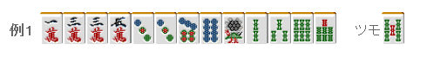
当遇到两嵌的问题是，我们应该选择双碰。
例1切掉3万有形成平和的概率。
要是摸到2万或者4万的话就可以听牌了。
相对于切掉1万或者5万，切掉3万的听牌进张数要多一种，看起来选择两嵌才是比较正确的选择。
但是从听牌效率来看，这里只有切掉1万这一手。
因为摸到2饼或者4饼的时候就会形成完全的平和一向听。
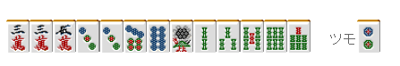
当有雀头可以形成两面的中张牌时，
一般情况下选择“嵌张+双碰”比两嵌的改良要有利一些。
------------------------------------------------------------------------------------
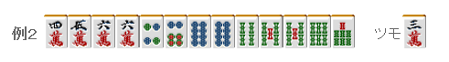
例2有三色的机会，大家一定会很想切8饼吧。
但是考虑到万子三面的变化，这里切掉4饼才是比较好的一手。
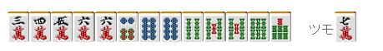
------------------------------------------------------------------------------------
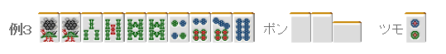
例3是已经鸣牌的手牌。双碰进张会比较有利。
应该切掉5索，让1索和8索能够碰听。
虽然切掉1索形成两嵌进张数没有变化，
但是听牌速度就相差很大了
吃只能吃上家，但是碰是可以碰所有人的。
------------------------------------------------------------------------------------
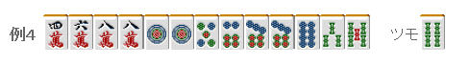
虽然通常选择双碰是正确的，但凡事也不是都这么的简单。
例4切掉8万进入一向听寻求改良
有效牌除了3万，还有1饼。
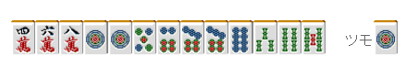
这里在切掉4万或者8万，进张数就会增加不少。
如果例4切掉4万去保留双碰的话，5万就不能成为有效牌了。
总结、理论：
选择两嵌还是双碰需要比较各自的改良张数。
一般情况下，双碰的更加有利的情况多一些。
------------------------------------------------------------------------------------
2.容易被忽视的两嵌
------------------------------------------------------------------------------------
与面子复合的两嵌容易被忽视，这点必须需要注意。
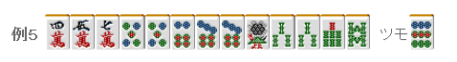
例5这样的牌有人会很随意的把摸到的9饼切掉。
虽然有形成一杯口的机会，
但是把567饼的面子拿开，会有579饼的两嵌。
把9饼切掉就把8饼的进张完全消除了。
------------------------------------------------------------------------------------
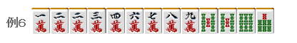
例2是“一气贯通”的一向听，但是万子含有246万的两嵌。
即使是摸到了安全牌也别随便地把2万切掉了。
别让放过摸到3万就能听牌的机会啊。
------------------------------------------------------------------------------------
3.不规则两嵌
------------------------------------------------------------------------------------
以下是很少见的“相离两嵌”。
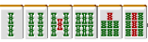
像这样的形要消耗6张手牌，有着8张的进张数。
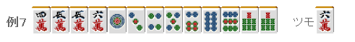
这种形在放弃“一气贯通”的时候经常看到。
例7当然是向着门断平和一杯口前进，切9饼和切1饼就是一个天上一个地下了。
因为后者没有了嵌2饼的进张。
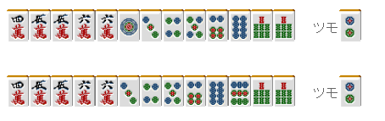
（待续）

